
2008.02.28 Issue 5
AP Calculus

역함수의 미분
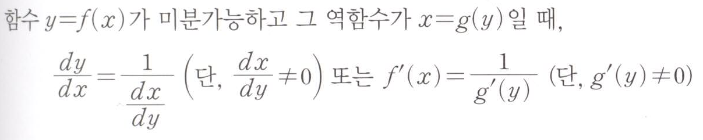

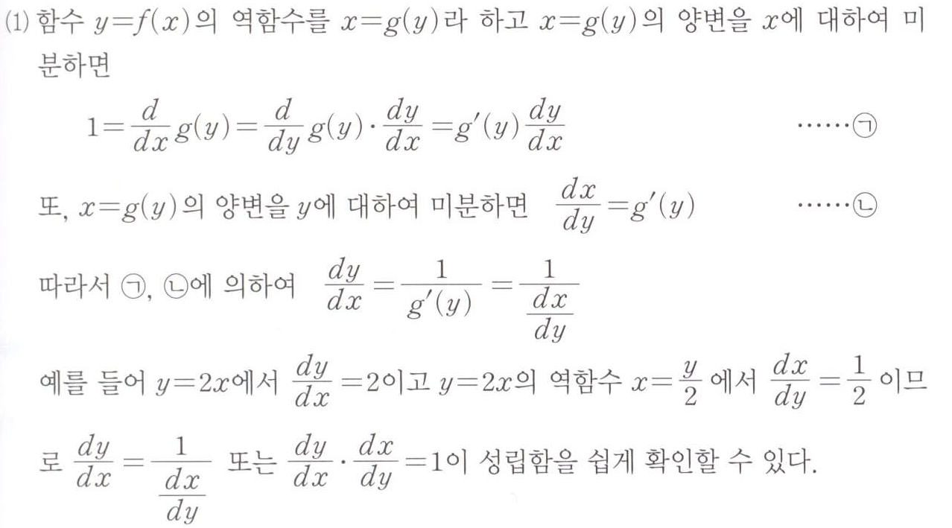
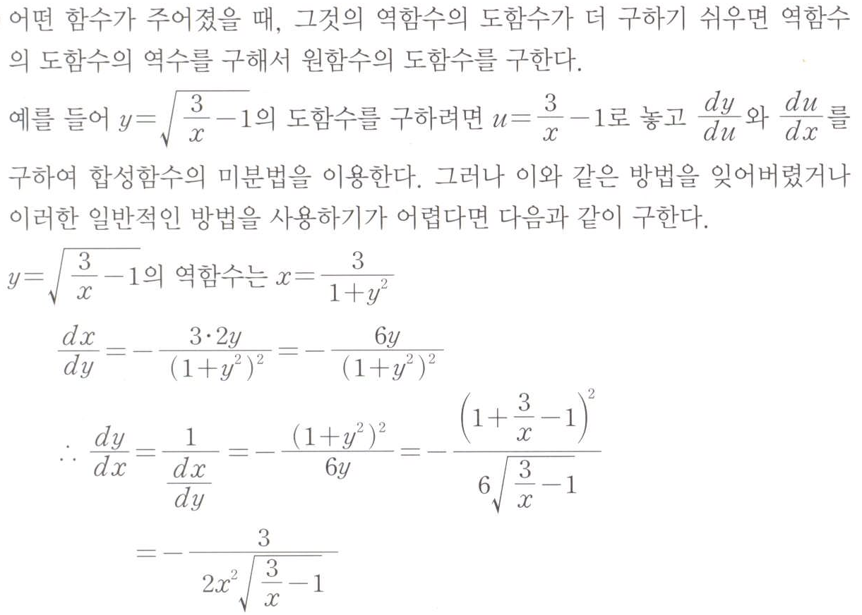

2) 곡선과 y축 사이의 넓이

Topics:

• 역함수의 미분법
- 역삼각함수의 미분

• 삼각치환 적분

• AP Calculus Tool
Installation

새내기를 위한
대학수학기본서
P.63

역함수의 도함수
새내기를 위한 대학수학기본서
p.64

Example 1
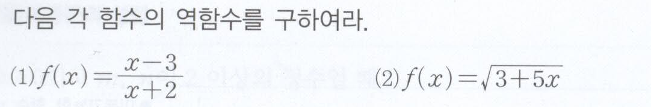
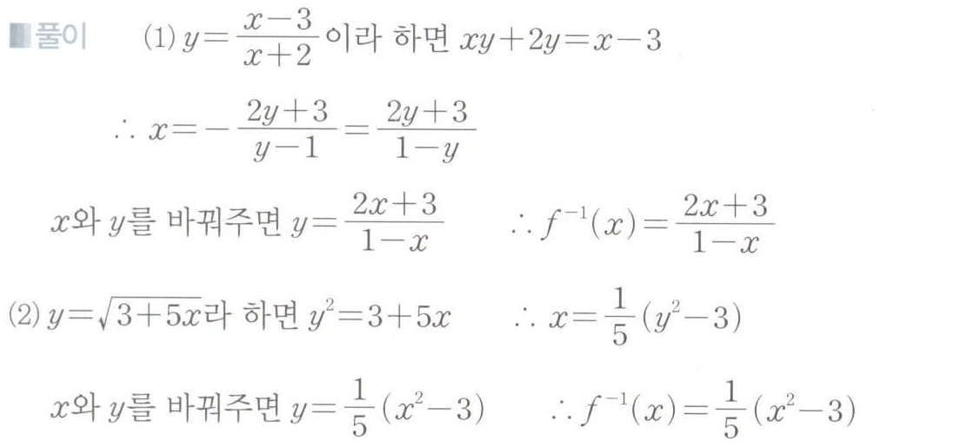

역함수의 도함수
새내기를 위한 대학수학기본서
p.64

Example 2
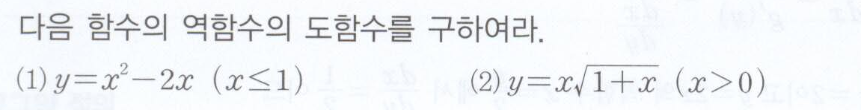
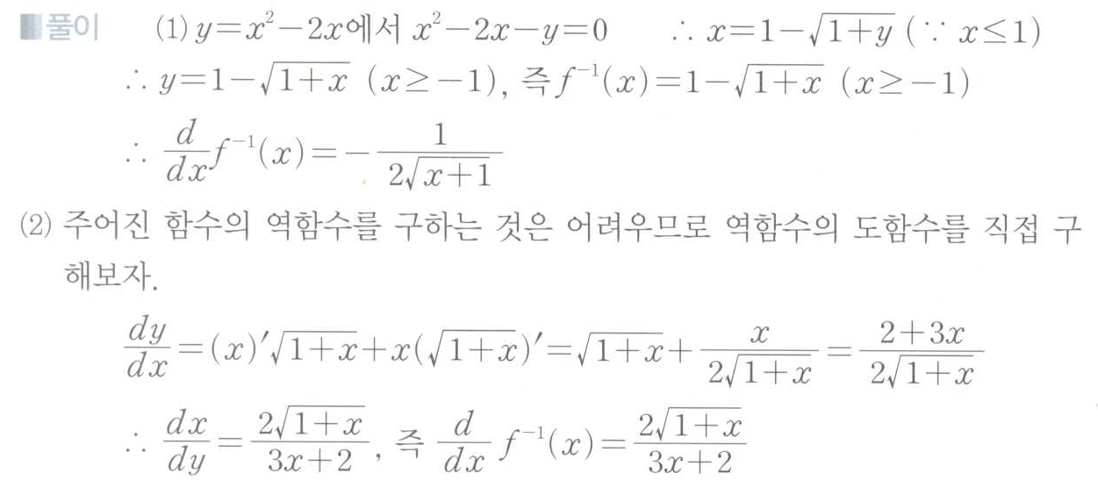

역함수의 도함수
새내기를 위한 대학수학기본서
p.64

Example 3
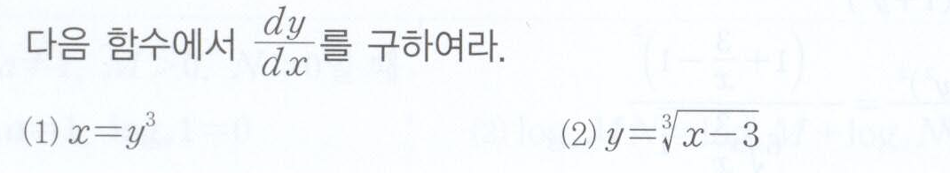
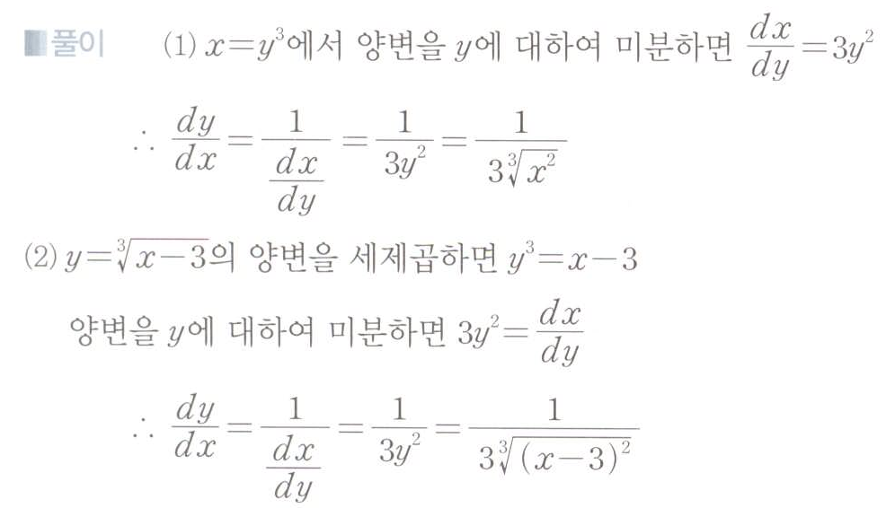
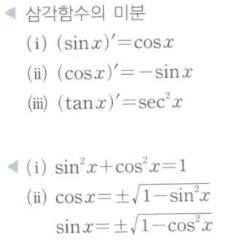
§
역삼각함수의 도함수는
국내교과에서는 다루지 않지만 심화문제로 종종 출제되므로 알아두자!!
대학새내기를 위한 수학기본서
P.72

역삼각함수의 도함수

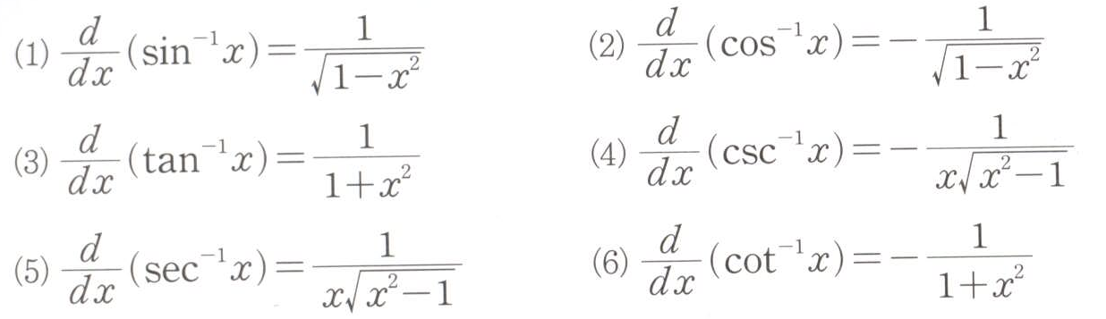

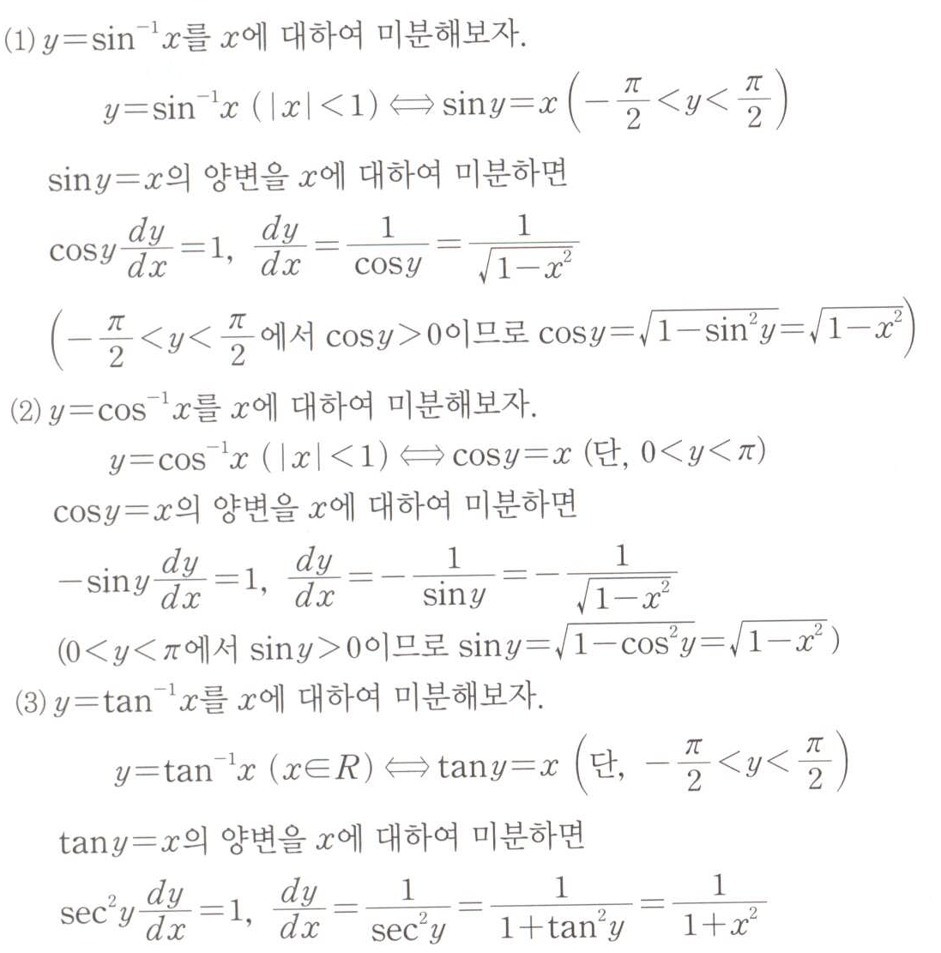

삼각치환을 이용한 적분

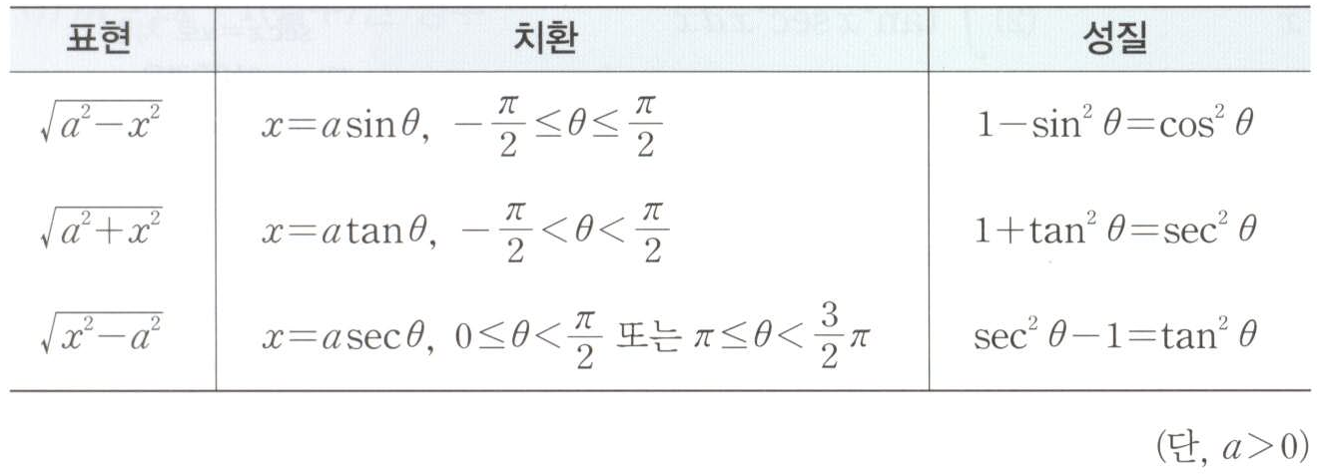

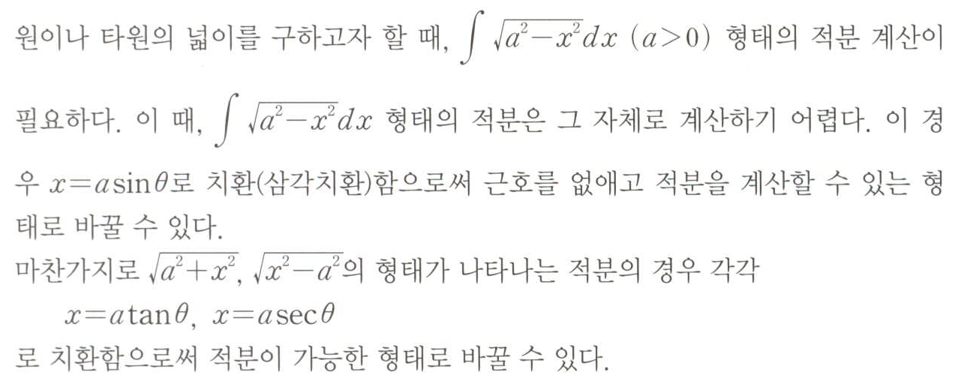

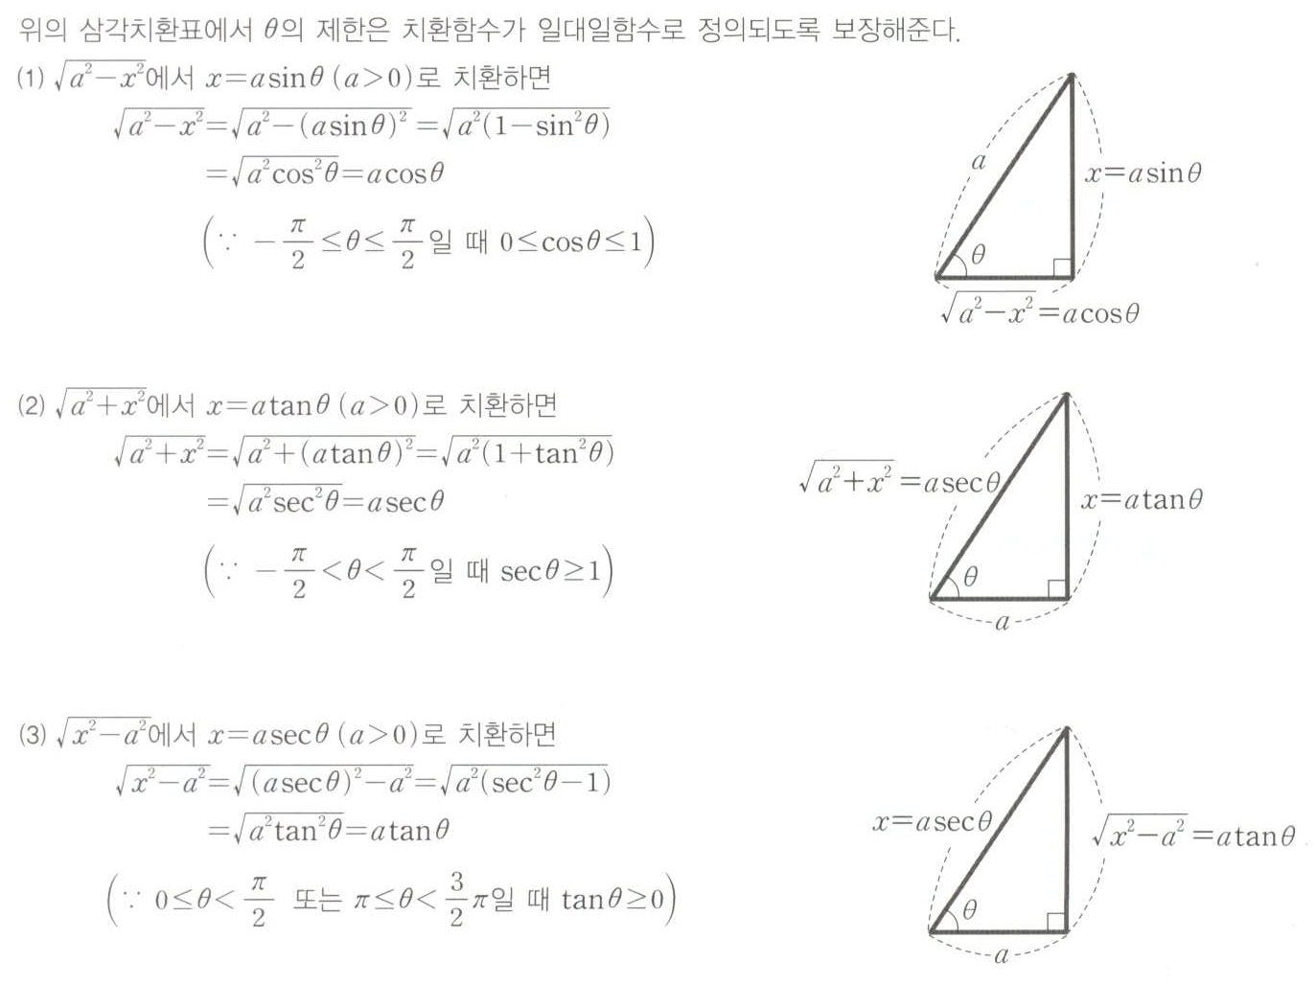

대학새내기를 위한 수학기본서
P.154

삼각치환을 이용한 적분은 선택미적분
심화문제로도 출제된다!!

역삼각함수의 도함수
대학새내기를 위한 수학기본서
p.73

역삼각함수의 도함수
대학새내기를 위한 수학기본서
p.73

역삼각함수의 도함수
대학새내기를 위한 수학기본서
p.73

Example 4
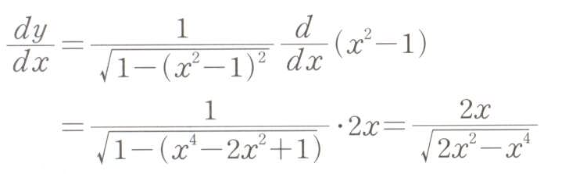

Example 5
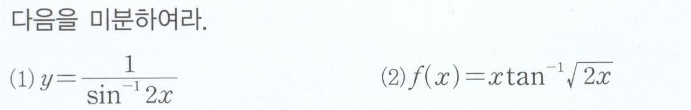
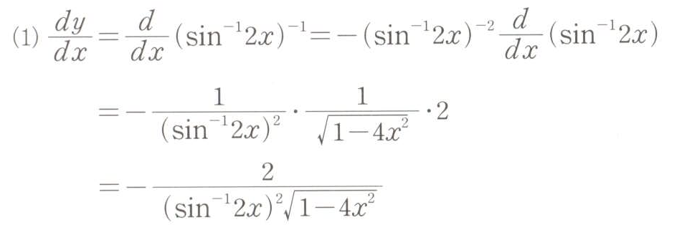
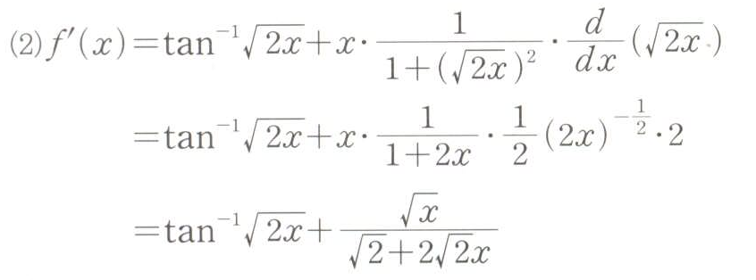

Example 6
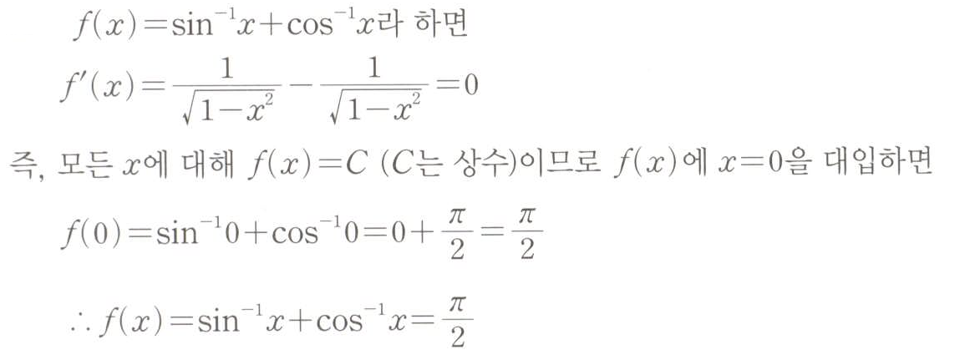

삼각치환을 이용한 적분
대학새내기를 위한 수학기본서
p. 159

Example 7

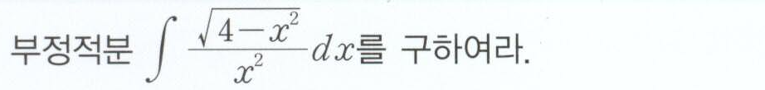
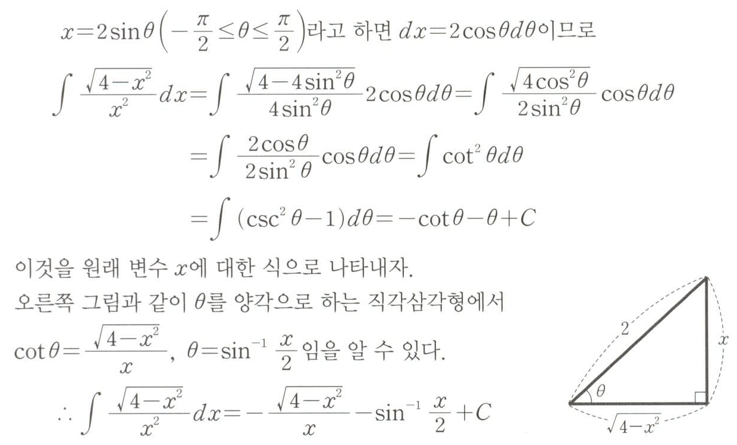

삼각치환을 이용한 적분
대학새내기를 위한 수학기본서
p. 159

Example 8



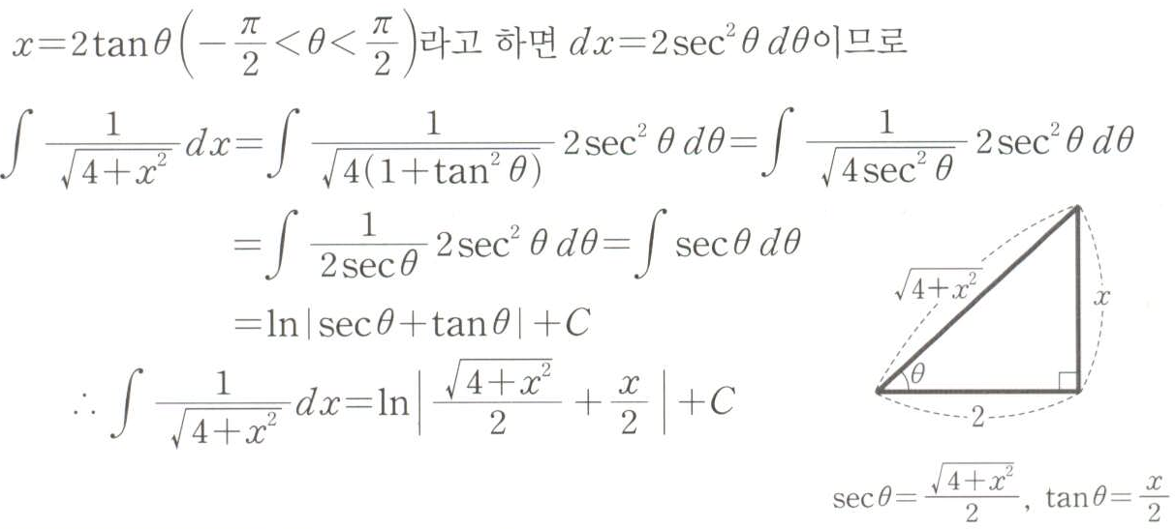

삼각치환을 이용한 적분
대학새내기를 위한 수학기본서
p.159

삼각치환을 이용한 적분
Princeton review AP Calculus
p.229

Example 9
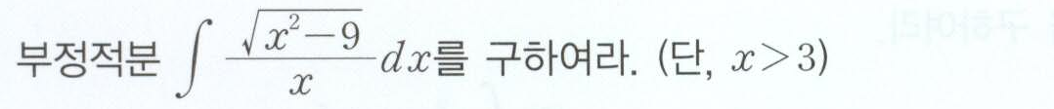

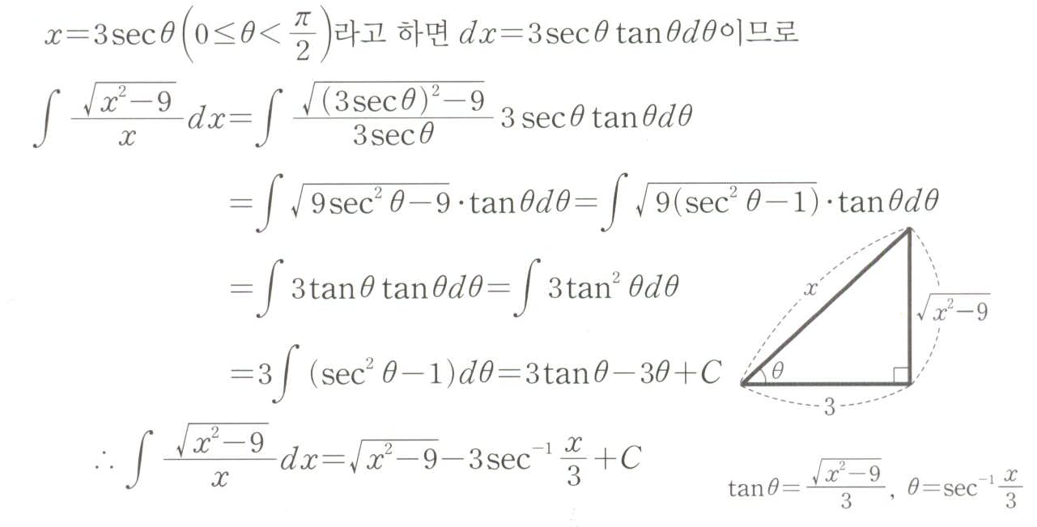

Example 10

AP Calculus Tool 설치 안내
- TI-89에 Calculus Tool 프로그램을 설치하면 접선/법선의 방정식, n계 도함수, 적분의 근사값, Newton’s method 등의 문제를 간편하게 풀 수 있습니다.
- 꼭 다음 글들을 확인하고 calculus tool을 설치하시기 바랍니다.
(첨부한 뉴스레터 워드파일에서 웹페이지로 연결됩니다.)
TI-89 Calculus Tool (매뉴얼 및 Calculus tool 프로그램)
TI-89 에 Calculus Tool 설치하기
TI-89 Calculus Tool Application을 시작하기 전에
TI-89 음함수의 n계도함수 구하기
TI-89 접선 & 법선의 방정식 구하기
TI-89 뉴턴의 방법으로 방정식의 근 구하기
TI-89 CalcTool-Integ

시험접수는 다 하셨겠지요?

꼭!! AP coordinator를 통해
접수하시기 바랍니다.

네이버, 다음에
AP 카페를 운영 중이니
가입하시기 바랍니다.
(네이버 강추!!)

AP Calculus 뉴스레터에 대해…
- AP Calculus 수강생의 개념정리 및 기출문제 풀이를 위해 제작되었습니다.
- 이번 뉴스레터에서는 기출문제를 제공을 쉽니다.
- 내용 및 문제에 대한 질문은 email 및 블로그를 이용해 주시기 바랍니다.


경기도 성남시 분당구 수내동 로얄팰리스 하우스빌 B2705
e-mail : ego.expertgroup@gmail.com
We’re on the Web!
See us at:
네이버 : http://cafe.naver.com/advancedplacement
다 음 : http://cafe.daum.net/APexam

